Op kraamvisite bij de torenvalk

Naast de buizerd is de torenvalk misschien wel onze meest bekende roofvogel. Biddend boven de berm, speurend naar een argeloze muis. Maar net als veel andere vogels is ook de torenvalk in aantallen gedaald, hij staat zelfs op de Rode Lijst als kwetsbaar. Eén van de oorzaken lijkt gebrek aan broedruimte te zijn, reden voor de vogelwerkgroep om vorig jaar verspreid rond Oisterwijk 16 torenvalkkasten te plaatsen. Er werd gezocht naar geschikte biotopen en al snel werden torenvalken op en soms in de kasten gemeld.

Dit jaar zijn we begonnen met een controle van alle kasten.. Dit was ook één van de voorwaarden voor de subsidie. Met een camera op een hoge stok kon een kijkje genomen worden in de kasten zonder de vogels te verstoren. Het resultaat overtrof onze verwachtingen.
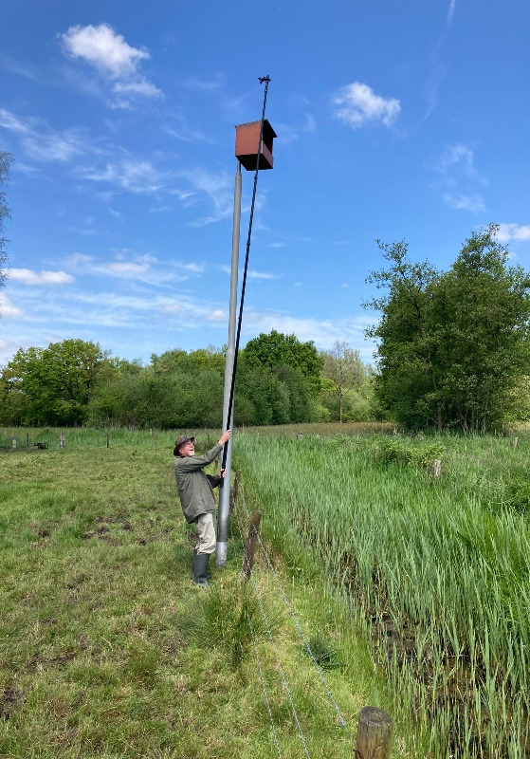
Bij de eerste ronde werden 9 torenvalkenkasten bezocht. In 5 kasten lagen in totaal 20 eieren, in de
6e kast waren zelfs al 4 of 5 jongen aanwezig. Een
mooi resultaat, spannend hoe het in de andere 7 kasten zal zijn.

